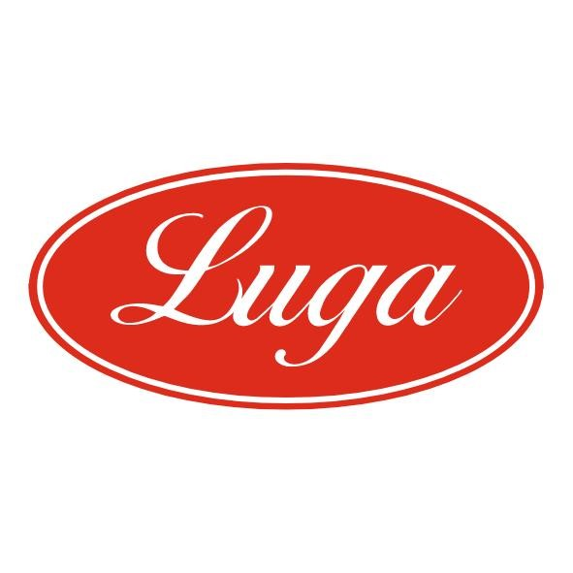Pizzeria Luga

Týždenné menu 13.04.-17.04.2026
Cena denného menu je 6,50 € vrátane polievky

Pondelok: 13.04.2026
Polievka: Jarná polievka 250ml
Slepačí vývar 1,3,9 250ml
1. Kuracie soté, dusená ryža 1 140/200g
2.Bravčové pečené s chrenovou omáčkou, americké zemiaky 1,7 140/200g
3. Šalát z čerstvej zeleniny s kuracím mäsom a balkánskym syrom 7 350g

Utorok: 14.04.2026
Polievka: Zeleninová polievka s liatym cestom 1,3 250ml
Slepačí vývar 1,3,9 250ml
1. Perkelt z kuracích stehien, kolienka 1,3,7 140/200g
2.Bravčové rezne v paradajkovej omáčke, varené zemiaky 1,7,17 140/200g
3. Šalát z čerstvej zeleniny s kuracím mäsom a balkánskym syrom 7 350g

Streda 15.04.2026
Polievka: Špenátová mrkvová so syrom 1,7 250ml
Slepačí vývar 1,3,9 250ml
1. Kurací stroganov po prešovsky, dusená ryža 1,6,7,10,18 140/200g
2. Bravčové fašírky, varené zemiaky, šalát 1,3,7,17 140/200g
3. Šalát z čerstvej zeleniny s kuracím mäsom a balkánskym syrom 7 350g

Štvrtok 16.04.2026
Polievka: Holandská syrová polievka so šampiňónmi 1,7 250ml
Slepačí vývar 1,3,9 250ml
1. Zapekané kuracie prsia s brokolicou a karfiolom, hranolky 1,3,7 140/200g
2. Francúzske zemiaky, kyslé uhorky 1,3,7,17 140/200g
3. Šalát z čerstvej zeleniny s kuracím mäsom a balkánskym syrom 7 350g

Piatok 17.04.2026
Polievka: Šošovicová polievka na kyslo 1,7 250ml
Slepačí vývar 1,3,9 250ml
1. Fazuľový prívarok, údené mäso, chlieb 1,17 140/200g
2. Falošná sviečková z bravčového mäsa, knedľa 1,3,7 140/200g
3. Šalát z čerstvej zeleniny s kuracím mäsom a balkánskym syrom 7 350g

Zoznam alergénov Obilniny obsahujúce lepok a výrobky z nich 2. Kôrovce a výrobky z nich 3. Vajcia a výrobky z nich 4. Ryby a výrobky z nich 5. Arašidy a výrobky z nich 6. Sójové bôby a výrobky z nich 7. Mlieko a výrobky z neho (vrátane laktózy) 8. Orechy, t. j. mandle, lieskové orechy, vlašské orechy, kešu, orechovce, para orechy, kokosový orech, pistácie, makadamové orechy a queenslandské orechy a výrobky z nich 9. Zeler a výrobky z neho 10. Horčica a výrobky z nej 11. Sezamové semená a výrobky z nich 12. Kysličník siričitý a siričitany v koncentrácii maximálne 10 mg/kg alebo 10 mg/liter vyjadrené ako SO2 13. Vlčí bôb a výrobky z neho 14. Mäkkýše a výrobky z nich 15. Citrusové plody a výrobky z nich 16. Med a výrobky z neho 17. Cesnak a výrobky z neho18. Chilli, feferóny a výrobky z nich
Váha mäsa je uvedená v surovom stave!

